**2013**

André Ricardi

www.easybok.com.br

19/01/2013

***Projeto: [Apelido do Projeto]***

***[Nome do Projeto]***

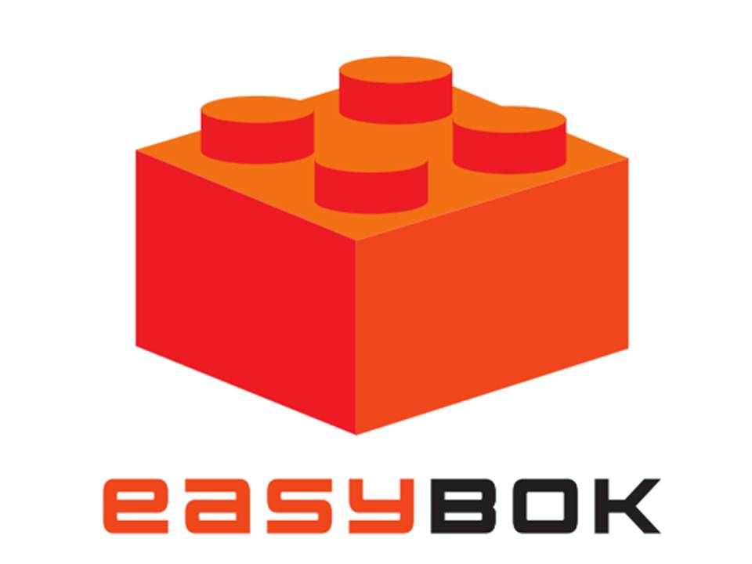

**Modelo de documento de uso livre, desde que seja citada a fonte. Não se esqueça de sempre consultar o Guia PMBOK® 5ª edição e outras publicações para maior detalhamento, e para aumentar as chances de atingir resultados consistentes em seus projetos.**

Plano de Gerenciamento do Escopo

**Baseado na 5ª edição do Guia PMBOK®**

# Histórico de alterações do documento

|  |  |  |  |
| --- | --- | --- | --- |
| ***Versão*** | ***Alteração efetuada*** | ***Responsável*** | ***Data*** |
| 1.0 | Versão inicial |  |  |
|  |  |  |  |
|  |  |  |  |
|  |  |  |  |
|  |  |  |  |
|  |  |  |  |
|  |  |  |  |
|  |  |  |  |

**Veja como podemos ajudar você e sua empresa em nosso site.**

[**www.easybok.com.br**](http://www.easybok.com.br/)

**Em breve publicaremos um Guia para facilitar o uso de práticas profissionais em Gerenciamento de Projetos. Para ser avisado envie um e-mail para** [**easybok@easybok.com.br**](mailto:easybok@easybok.com.br)

**Informações para associação ao PMI® e como adquirir o**

**Guia PMBOK® 5ª edição e outras publicações**

**no portal:**

[**http://brasil.pmi.org/brazil/home.aspx**](http://brasil.pmi.org/brazil/home.aspx)

Sumário

Histórico de alterações do documento 1

1. Processo para definição da Declaração de Escopo do Projeto 3

2. Processos para criação, aprovação e manutenção da EAP 3

3. Processos de aceitação das entregas 3

4. Plano de gerenciamento de mudanças de escopo 3

# Processo para definição da Declaração de Escopo do Projeto

[Detalhar como o processo de definição da DEP será executado. Recomendados utilizar recursos gráficos para representar o processo].

# Processos para criação, aprovação e manutenção da EAP

[Detalhar como os processos relacionados à EAP serão executados. É importante utilizar a DEP como base. Recomendados utilizar recursos gráficos para representar os processos].

# Processos de aceitação das entregas

[Detalhar como os processos relacionados à aceitação das entregas serão executados. É importante que a aceitação seja formalizada. Recomendados utilizar recursos gráficos para representar os processos].

# Plano de gerenciamento de mudanças de escopo

[como serão solicitadas, analisadas, aprovadas, executadas, monitoradas e controladas as solicitações de mudanças do escopo do Projeto. Recomendamos que seja desenhado um processo para definir como as mudanças serão gerenciadas, caso sua organização não o tenha pronto. Este plano deverá estar integrado com o Plano de Gerenciamento de Mudanças do Projeto, que consta no Plano de Gerenciamento do Projeto].